Cvičenie 7. Booleovské funkcie a spôsoby ich zápisu

Majme množinu B $∈$ {0,1}. Potom zobrazenie
f : B ^{n}$→$ B
kde n $∈$ N⁺ (N⁺ je množina celých čísel väčších ako 0), je booleovská funkcia (tiež logická funkcia) n premenných. Každá takáto premenná môže nezávisle nadobúdať hodnotu 0 alebo 1, čiže hodnotu z množiny B.
B^{n} predstavuje oblasť definície booleovskej funkcie, pričom je tvorená všetkými n-ticami, teda {0,1}^{n}, vstupných premenných. Počet týchto n-tíc je rovný 2^{n}. Oborom hodnôt booleovskej funkcie je množina B, funkcia tak môže nadobúdať hodnotu 0 alebo 1. Booleovská funkcia f je zobrazením, ktoré každej n-tici premenných z oboru definície funkcie priradzuje hodnotu z oboru hodnôt funkcie.
Celkový počet rôznych booleovských funkcií n premenných je $2^{2^{n}}$, tak ako to ukazuje príklad v Tab. 1 pre jednu premennú resp. príklad v Tab. 2 pre dve premenné.

Tab. 1 Booleovské funkcie jednej vstupnej premennej a
a | f₀ | f₁ | f₂ | f₃
0 | 0 | 0 | 1 | 1
1 | 0 | 1 | 0 | 1

Tab. 2 Booleovské funkcie dvoch vstupných premenných a, b
a | b | f₀ | f₁ | f₂ | f₃ | f₄ | f₅ | f₆ | f₇ | f₈ | f₉ | f₁₀ | f₁₁ | f₁₂ | f₁₃ | f₁₄ | f₁₅
0 | 0 | 0 | 0 | 0 | 0 | 0 | 0 | 0 | 0 | 1 | 1 | 1 | 1 | 1 | 1 | 1 | 1
0 | 1 | 0 | 0 | 0 | 0 | 1 | 1 | 1 | 1 | 0 | 0 | 0 | 0 | 1 | 1 | 1 | 1
1 | 0 | 0 | 0 | 1 | 1 | 0 | 0 | 1 | 1 | 0 | 0 | 1 | 1 | 0 | 0 | 1 | 1
1 | 1 | 0 | 1 | 0 | 1 | 0 | 1 | 0 | 1 | 0 | 1 | 0 | 1 | 0 | 1 | 0 | 1

Náplň a ciele cvičenia

Náplňou a cieľom cvičenia je vyjadrenie booleovských funkcií pomocou viacerých spôsobov ich zápisu, precvičenie prevodov medzi týmito spôsobmi zápisu, ako aj oboznámenie sa s logickými členmi, ktorými sú elementárne booleovské funkcie realizované.

Riešená úloha

Booleovskú funkciu troch premenných $f\left(a,b,c\right)$ reprezentujte pomocou rôznych spôsobov jej zápisu.
Riešenie:
Booleovskú funkciu možno zapísať pomocou:
- tabuľkovej formy, ktorou je
  - pravdivostná tabuľka
  - zhustená pravdivostná tabuľka
- textovej formy, ktorou je
  - množinový zápis
- grafickej formy, ktorou je
  - zápis vo vrcholoch n-rozmernej kocky
  - Karnaughova mapa

Jednotlivé spôsoby zápisu booleovskej funkcie sú si navzájom ekvivalentné, to znamená, že obsahujú tú istú informáciu a možno tak realizovať transformácie medzi nimi.

Pravdivostná tabuľka

Funkciu možno zapísať pomocou pravdivostnej tabuľky, kde sú v stĺpcoch uvedené jednotlivé premenné, ktoré môžu nadobúdať hodnotu 0 alebo 1 a v jednotlivých riadkoch sú postupne uvedené všetky n-tice hodnôt týchto premenných. V pravej časti tabuľky je uvedená príslušná hodnota funkcie pre danú n-ticu hodnôt premenných. Ak hodnota funkcie pre danú kombináciu hodnôt vstupných premenných nie je definovaná (teda nezáleží na tom, či je to hodnota 0 alebo 1), je v tabuľke uvedený v príslušnom riadku symbol x.

Tab. 3 Pravdivostná tabuľka booleovskej funkcie f(a,b,c)
D.e. | a | b | c | $$f\left(a,b,c\right)$$
0 | 0 | 0 | 0 | 0
1 | 0 | 0 | 1 | 0
2 | 0 | 1 | 0 | x
3 | 0 | 1 | 1 | x
4 | 1 | 0 | 0 | 1
5 | 1 | 0 | 1 | 1
6 | 1 | 1 | 0 | 1
7 | 1 | 1 | 1 | 1

Počet riadkov úplnej pravdivostnej tabuľky je 2^{n}, kde n je počet premenných. Prvý stĺpec tabuľky je označený ako D. e. (Dekadický ekvivalent) a predstavuje dekadickú hodnotu binárneho vektora zostaveného z hodnôt premenných booleovskej funkcie uvedených v poradí v akom sú uvedené v tabuľke. Tento stĺpec má iba doplnkovú funkciu, aby zjednodušil prácu s pravdivostnou tabuľkou. Informácia v ňom zapísaná sa dá odvodiť z iných stĺpcov tabuľky, možno ho teda pri zápise booleovskej funkcie pravdivostnou tabuľkou vynechať. Príklad pravdivostnej tabuľky pre funkciu f s tromi vstupnými premennými a, b, c je uvedený v Tab. 3.

Zhustená pravdivostná tabuľka

Pravdivostnú tabuľku možno zapísať aj v zhustenom tvare, keď možno zlúčiť riadky tabuľky, ktoré majú zhodnú hodnotu funkcie a sú tzv. susedné, to znamená, že sa líšia iba v hodnote jednej premennej, zatiaľ čo hodnoty ostatných premenných sú zhodné. V stĺpci D.e. zhustenej pravdivostnej tabuľky sú potom uvedené dekadické ekvivalenty n-tíc premenných pre takto zlúčené riadky, oddelné čiarkou a hodnota premennej, v ktorej sa riadky odlišujú, je v príslušnom stĺpci nahradená znakom x.
Nahradiť znakom x možno v príslušnom riadku zhustenej pravdivostnej tabuľky aj viac ako jednu premennú, pričom ak počet takto nahradených premenných bude m, tak daný riadok zhustenej pravdivostnej tabuľky bude zastupovať 2^{m} riadkov úplnej pravdivostnej tabuľky. Hodnota funkcie v každom z týchto 2^{m} riadkov pravdivostnej tabuľky musí byť zhodná s hodnotou booleovskej funkcie v prislúchajúcom riadku zhustenej pravdivostnej tabuľky, ktorý ich zastupuje.
Príklad zhustenej pravdivostnej tabuľky, ekvivalentnej s pravdivostnou tabuľkou Tab. 3, je uvedený v Tab. 4. V prvom a druhom riadku tejto zhustenej pravdivostnej tabuľky sú zlúčené vždy dva susedné riadky pravdivostnej tabuľky, líšiace sa v jedinej premennej. Pre prvý riadok zhustenej pravdivostnej tabuľky sú to riadky pravdivostnej tabuľky s dekadickými ekvivalentmi 0 a 1, pričom sa líšia v premennej c, ktorá bola nahradená symbolom x. V druhom riadku sú to dekadické ekvivalenty 2 a 3, pričom aj v tomto riadku bola nahradená premenná c. V treťom riadku sú nahradené symbolom x premenné b a c, pričom premenná a je nastavená na hodnotu 1. Tento riadok zhustenej pravdivostnej tabuľky zastupuje štyri riadky pravdivostnej tabuľky uvedenej v Tab. 3, pričom sú to riadky, kde dekadické ekvivalenty týchto štyroch n-tíc premenných sú 4, 5, 6 a 7.
Cieľom zhusťovania pravdivostnej tabuľky je, pri zachovaní tej istej informácie, zapísať pravdivostnú tabuľku s využitím čo najmenšieho počtu riadkov. Zhustenú pravdivostnú tabuľku možno definovať na základe pravdivostnej tabuľky a možno tiež vykonať opačnú transformáciu, teda zo zhustenej pravdivostnej tabuľky možno vytvoriť pravdivostnú tabuľku.

Tab. 4 Zhustená pravdivostná tabuľka booleovskej funkcie f(a,b,c)
D.e. | a | b | c | $$f\left(a,b,c\right)$$
0,1 | 0 | 0 | X | 0
2,3 | 0 | 1 | X | x
4,5,6,7 | 1 | X | X | 1
Definovať možno aj neúplnú pravdivostnú tabuľku, ktorá na rozdiel od pravdivostnej tabuľky v jej základnej alebo zhustenej forme nezahŕňa všetky n-tice premenných oblasti definície booleovskej funkcie n premenných.
So znalosťou množinového zápisu booleovskej funkcie, uvedeného v podkapitole 1.2.3., problematiky zostavovania Karnaughovych máp, ktorú si možno osvojiť v kapitole 1.2.5 a možnosti hľadania prostých implikantov možno zaviesť postup, ktorý umožňuje systematizovať zostavovanie zhustenej pravdivostnej tabuľky.
Pri tomto postupe budeme vychádzať z pravdivostnej tabuľky Tab. 3 a rozdelíme dekadické ekvivalenty v nej uvedené do troch množín, F₀, F₁ a F_{x}.

F₀ = [0,1]
F₁ = {4,5,6,7}
F_{x} = (2,3)

Následne zostavíme pre každú neprázdnu množinu F₀, F₁ a F_{x} Karnaughovu mapu, a to tak, že zaznačíme do nej príslušný dekadický ekvivalent a políčka Karnaughovej mapy pre tie dekadické ekvivalenty, ktoré v príslušnej množine nie sú, ponecháme prázdne, tak ako to ukazuje Obr. 1.

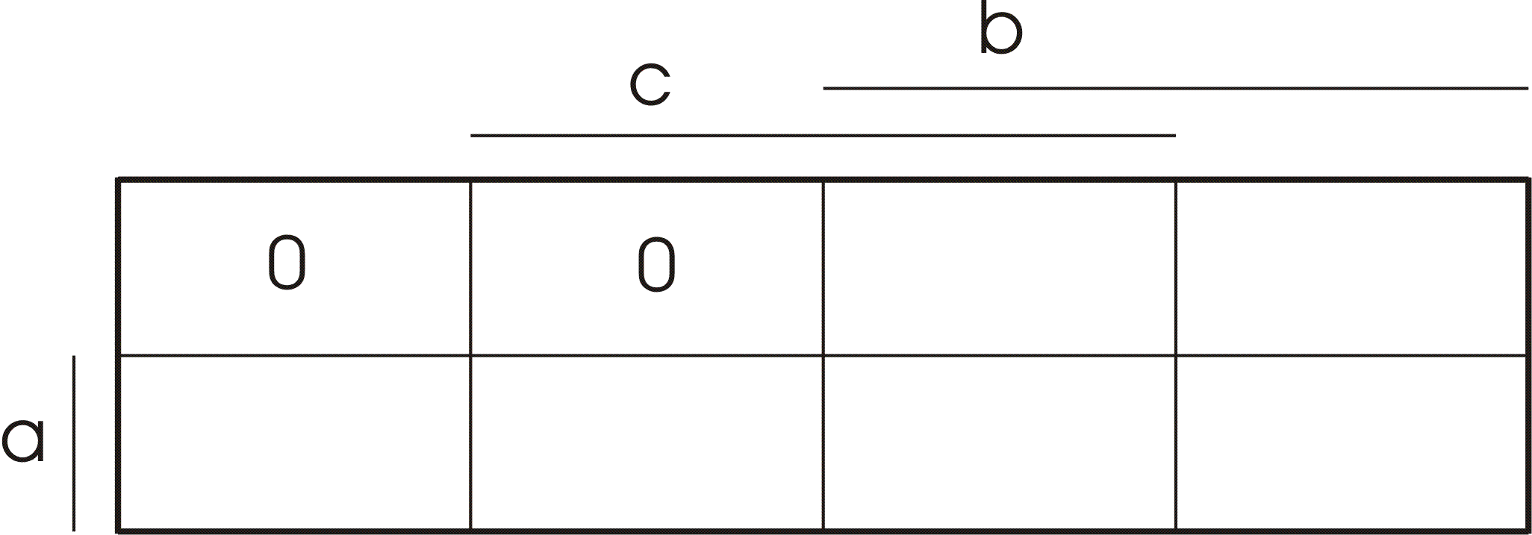 | 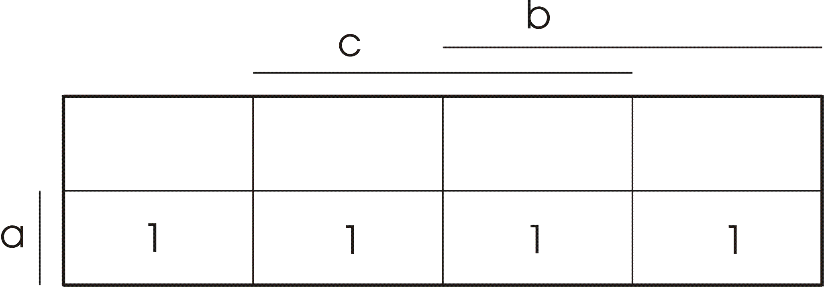 | 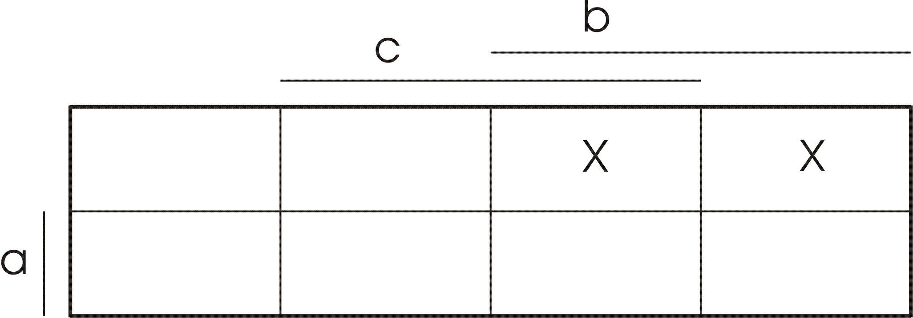
(a) | (b) | (c)
Obr. 1 Karnaughove mapy pre množiny (a) F₀, (b) F₁, (c) F_{x}

Potom v každej mape zaznačíme kontúry najväčších pravidelných polí tak, ako by sme hľadali v Karnaughovej mape pre množinu F₀ prosté implicenty resp. pre mapu F₁ prosté implikanty. Obdobný postup použijeme aj na Karnaughovu mapu množiny F_{x}, tak ako to ukazuje Obr. 2.

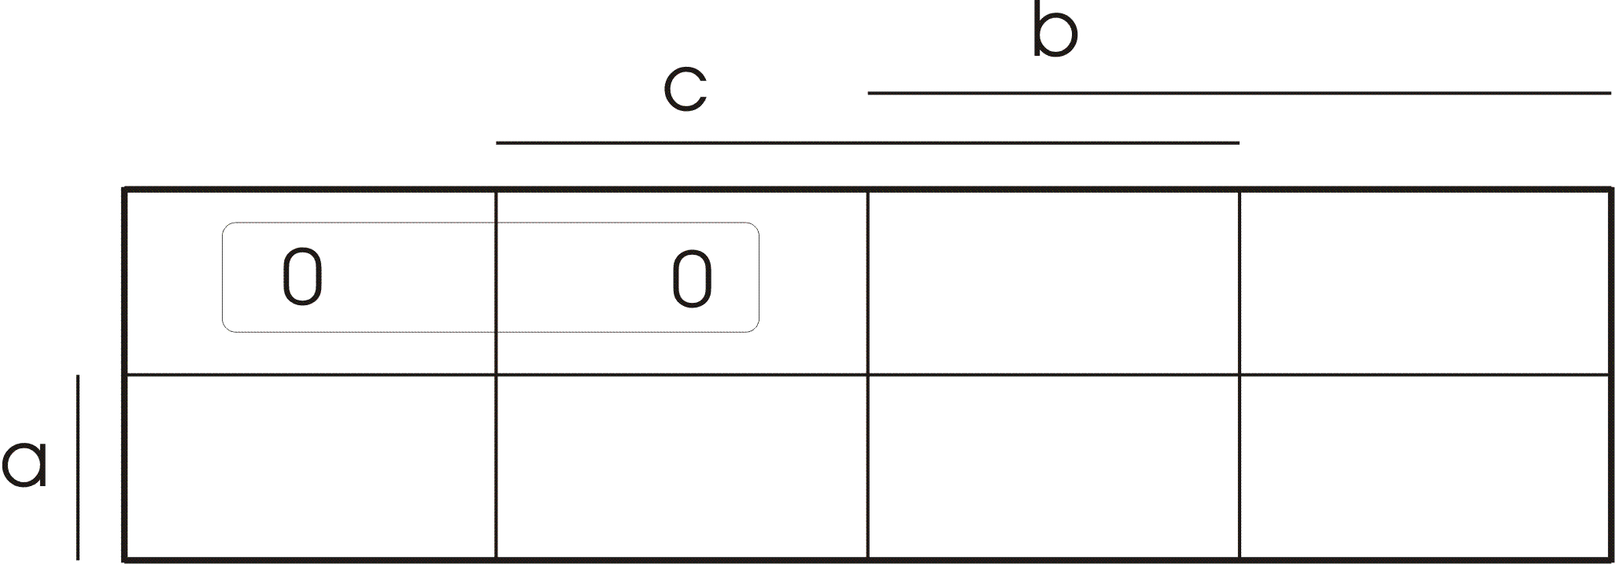 | 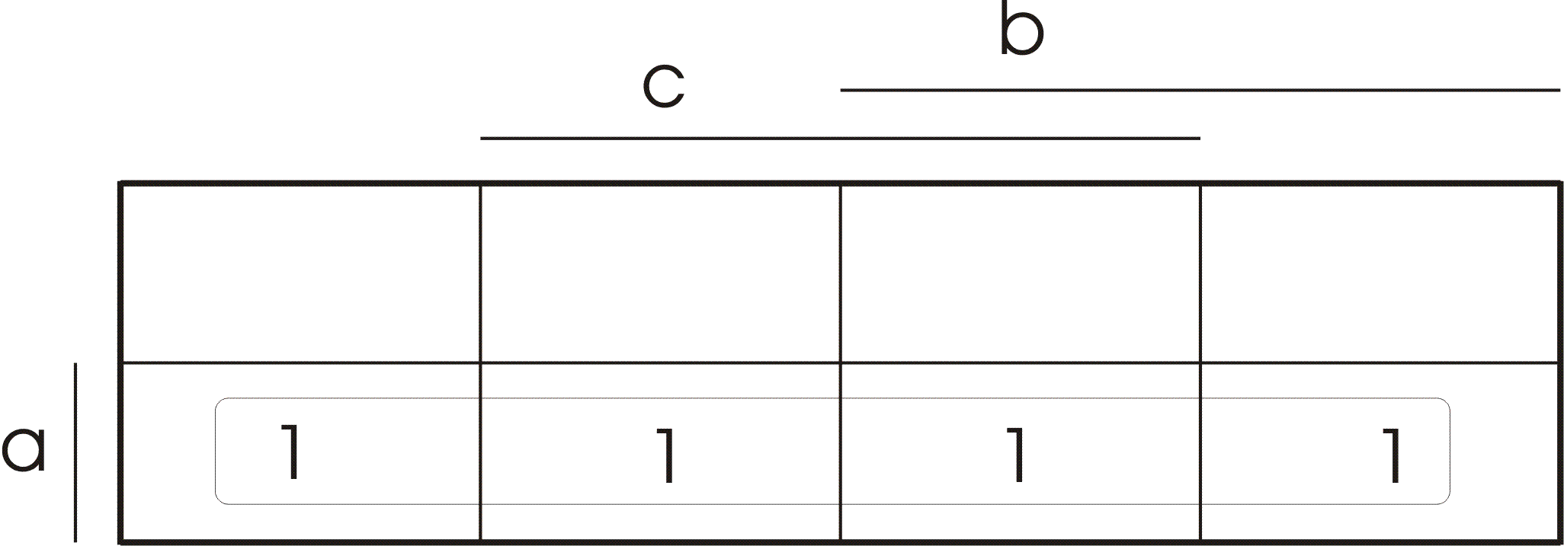 | 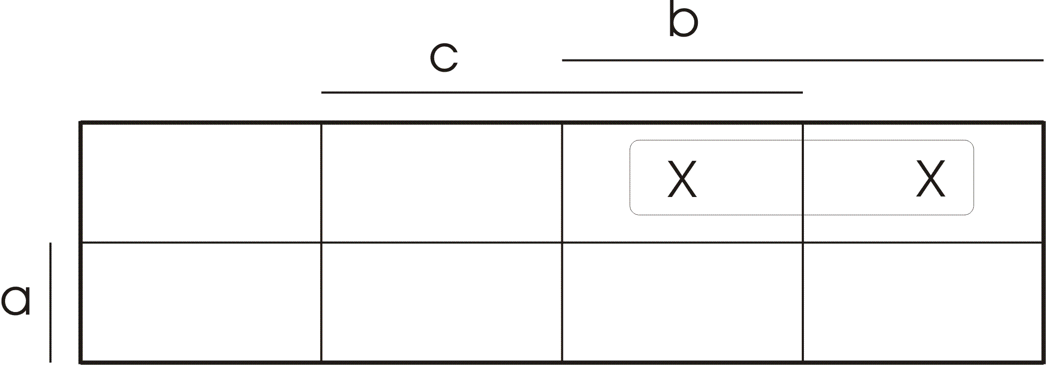
(a) | (b) | (c)
Obr. 2 Karnaughove mapy pre množiny (a) F₀, (b) F₁, (c) F_{x} s vyznačením najväčších pravidelných konfigurácií
Následne pre každú Karnaughovu mapu určíme, ktoré pravidelné konfigurácie by tvorili príslušnú minimálnu formu, teda minimálnu konjunktívnu formu pre Karnaughovu mapu množiny F₀, minimálnu disjunktívnu formu pre Karnaughovu mapu množiny F₁ a obdobný postup zvolíme aj pre Karnaughovu mapu množiny F_{x}. Každému prostému implikantu resp. implicentu z MDNF resp. MKNF a obdobnému útvaru z Karnaughovej mapy pre množinu F_{x} potom priradíme jeden riadok zhustenej pravdivostnej tabuľky, tak ako to ukazuje. Tab. 4. Pri zápise tohto riadku testujeme pre každú premennú, či má pre každý dekadický ekvivalent tvoriaci tento pravidelný útvar rovnakú hodnotu, teda buď hodnotu 0 alebo 1, ak áno, túto hodnotu zapíšeme v danom riadku do príslušného stĺpca. Ak nemá pre každý dekadický ekvivalent tvoriaci tento pravidelný útvar rovnakú hodnotu, to znamená, že pre niektoré má hodnotu 0 a pre iné má hodnotu 1, je táto premenná nahradená v príslušnom políčku riadka hodnotou x.

Množinový zápis

Oblasť definície booleovskej funkcie možno rozdeliť na tri podmnožiny, F₀, F₁ a F_{x ,} tak, že množina
- F₀ je tvorená všetkými n-ticami hodnôt premenných z oblasti definície booleovskej funkcie, ktorým funkcia priradzuje hodnotu 0.
- F₁ je tvorená všetkými n-ticami hodnôt premenných z oblasti definície booleovskej funkcie, ktorým funkcia priradzuje hodnotu 1.
- F_{x} je tvorená všetkými n-ticami hodnôt premenných z oblasti definície booleovskej funkcie, ktorým funkcia nepriradzuje hodnotu.
Booleovská funkcia je úplne určená, ak možno rozdeliť oblasť jej definície do dvoch podmnožín F₀ a F₁. Podmnožina F_{x} v tomto prípade musí byť prázdna.
Booleovská funkcia je neúplne určená, ak možno rozdeliť oblasť jej definície do troch podmnožín F₀, F₁ a F_{x}. Podmnožina F_{x} v tomto prípade nie je prázdna.
Ak reprezentujeme každú n-ticu premenných z oblasti definície booleovskej funkcie jej dekadickým ekvivalentom, môžeme zaviesť konvenciu, keď množinu:
- F₀ reprezentujeme vymenovaním dekadických ekvivalentov v hranatých zátvorkách []
- F₁ reprezentujeme vymenovaním dekadických ekvivalentov v zložených zátvorkách {}
- F_{x} reprezentujeme vymenovaním dekadických ekvivalentov v okrúhlych zátvorkách ()
Množinový zápis úplne určenej booleovskej funkcie je možný uvedením minimálne jednej z množín F₀ a F₁.
Množinový zápis neúplne určenej booleovskej funkcie je možný uvedením minimálne dvoch z množín F₀, F₁ a F_{x}.
Funkcia f(a,b,c), ktorej pravdivostná tabuľka je uvedená v Tab. 3, je zapísateľná pomocou množinového zápisu takto:
- f(a,b,c) = {4,5,6,7 [0,1]} | - f(a,b,c) = [0,1 {4,5,6,7}] | - f(a,b,c) = (2,3 {4,5,6,7})
- f(a,b,c) = {4,5,6,7 (2,3)} | - f(a,b,c) = [0,1 (2,3)] | - f(a,b,c) = (2,3 [0,1])

Zápis vo vrcholoch n-rozmernej kocky

Booleovskú funkciu možno zapísať aj vo vrcholoch n-rozmernej kocky, kde n je počet premenných booleovskej funkcie a to tak, že každý vrchol predstavuje jednu n-ticu hodnôt premenných booleovskej funkcie a v príslušnom vrchole je potom uvedená hodnota funkcie v danom bode, teda je uvedená hodnota 0 alebo 1. Ak pre danú n-ticu premenných nemá funkcia definovanú hodnotu, nie je uvedená žiadna hodnota ani v príslušnom vrchole, tak ako to vidno na Obr. 3.
Na obr. 3b je pomocou kocky zaznamenaná booleovská funkcia, ktorej pravdivostná tabuľka je uvedená v Tab. 3.

a | b
Obr. 3 Zápis definície booleovskej funkcie vo vrcholoch (a) štvorca, (b) kocky

Karnaughova mapa

Karnaughova mapa predstavuje grafický zápis booleovskej funkcie n premenných, kde každému políčku mapy zodpovedá jedna n-tica hodnôt premenných a hodnota zapísaná v danom políčku predstavuje hodnotu funkcie pre danú n-ticu (dané políčko). V tej časti tabuľky, kde je pri označení premennej čiara, je táto premenná uvádzaná ako priama, v druhej časti tabuľky ako invertovaná.
Na Obr. 4 je uvedený príklad Karnaughovej mapy pre booleovskú funkciu dvoch premenných pričom Obr. 4b zobrazuje šedou farbou vyznačenú časť Karnaughovej mapy, kde je premenná a priama, v druhej polovici Karnaughovej mapy je premenná invertovaná. Analogicky na Obr. 4c je šedou farbou vyznačená oblasť Karnaughovej mapy kde je premenná b priama, v druhej polovici Karnaughovej mapy je premenná invertovaná.
Na Obr. 4d je, pre ilustráciu, pre každé políčko Karnaughovej mapy uvedená hodnota n-tice premenných v poradí a, b, kde v prípade, ak je premenná priama, je uvedená hodnota 1, ak je invertovaná, je uvedená hodnota 0. Na obr. 4e je v každom políčku Karnaughovej mapy uvedený dekadický ekvivalent n-tice hodnôt premenných a, b.
A | b | c | d | e
Obr. 4 Príklad Karnaughovej mapy pre booleovskú funkciu dvoch premenných f(a,b)

Na Obr. 5a je uvedená Karnaughova mapa pre tri premenné a, b, c. Na Obr. 5b, 5c a 5d sú znázornené oblasti, kde je príslušná premenná a, b resp. c priama. Na obr. 5e sú vyznačené n-tice hodnôt premenných a, b, c a na Obr. 5f sú vyznačené ich dekadické ekvivalenty.

a | b
c | d
e | f
Obr. 5 Príklad Karnaughovej mapy pre booleovskú funkciu troch premenných f(a,b,c)

Na Obr. 6 je uvedená Karnaughova mapa pre booleovskú funkciu f(a,b,c), ktorej pravdivostná tabuľka je uvedená v Tab. 3.
Obr. 6 Karnaughova mapa funkcie f(a,b,c), ktorej pravdivostná tabuľka je uvedená v Tab. 3

Na Obr. 7a je uvedená Karnaughova mapa pre booleovskú funkciu štyroch premenných f(a,b,c,d), Obr. 7b zobrazuje v každom políčku Karnaughovej mapy hodnotu n-tice hodnôt premenných a, b, c, d, na Obr. 7c je zobrazený v každom políčku dekadický ekvivalent tejto n-tice.

a
b
c
Obr. 7 Príklad Karnaughovej mapy pre booleovskú funkciu štyroch premenných f(a,b,c,d)

Najpoužívanejšie booleovské funkcie a logické členy

Číslicový systém, ktorý na svojom výstupe generuje výsledok realizácie booleovskej funkcie nad vstupmi obvodu, je elementárny číslicový systém, ktorý nazývame logický člen alebo hradlo.

Booleovské funkcie jednej premennej

Najpoužívanejšou booleovskou funkciou jednej premennej je funkcia s pravdivostnou tabuľkou uvedenou v Tab. 5. Táto funkcia vykonáva operáciu negácie vstupnej premennej. Realizovaná je pomocou hradla NOT, ktorého schematická značka je uvedená na Obr. 8.
a f  0 1  1 0 | 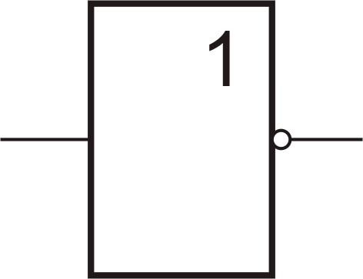
Tab. 5 Pravdivostná tabuľka funkcie NOT | Obr. 8 Alternatívne schematické značky hradla NOT

Booleovské funkcie dvoch premenných

Medzi najpoužívanejšie booleovské funkcie dvoch premenných patrí funkcia s pravdivostnou tabuľkou uvedenou v Tab. 6. Funkcia vykonáva operáciu logického súčinu dvoch vstupných premenných. Realizovaná je pomocou hradla AND, ktorého schematická značka je uvedená na obr. 9.
A | b | f
0 | 0 | 0
0 | 1 | 0
1 | 0 | 0
1 | 1 | 1

Tab. 6 Pravdivostná tabuľka funkcie AND | Obr. 9 Schematická značka hradla AND

Booleovská funkcia dvoch premenných s pravdivostnou tabuľkou uvedenou v Tab. 7 vykonáva operáciu logického súčinu dvoch vstupných premenných a takto získaný výstup neguje. Realizovaná je pomocou hradla NAND, ktorého schematická značka je uvedená na obr. 10.
A b f  0 0 1  0 1 1  1 0 1  1 1 0 | 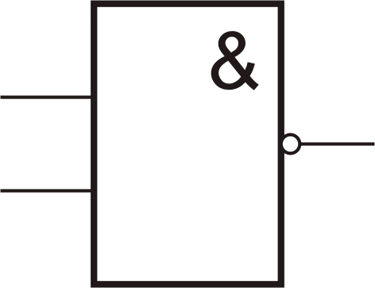
Tab. 7 Pravdivostná tabuľka funkcie NAND | Obr. 10 Alternatívne schematické značky hradla NAND
Booleovská funkcia dvoch premenných s pravdivostnou tabuľkou uvedenou v Tab. 8 vykonáva operáciu logického súčtu dvoch vstupných premenných. Realizovaná je pomocou hradla OR, ktorého schematická značka je uvedená na obr. 11.
A b f  0 0 0  0 1 1  1 0 1  1 1 1 | 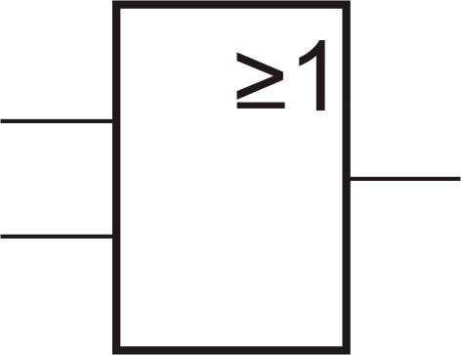
Tab. 8 Pravdivostná tabuľka funkcie OR | Obr. 11 Schematická značka hradla OR
Booleovská funkcia dvoch premenných s pravdivostnou tabuľkou uvedenou v Tab. 9 vykonáva operáciu logického súčtu dvoch vstupných premenných a takto získaný výstup následne neguje. Realizovaná je pomocou hradla NOR, ktorého schematická značka je uvedená na obr. 12.
A b f  0 0 1  0 1 0  1 0 0  1 1 0 | 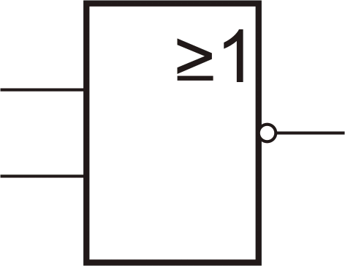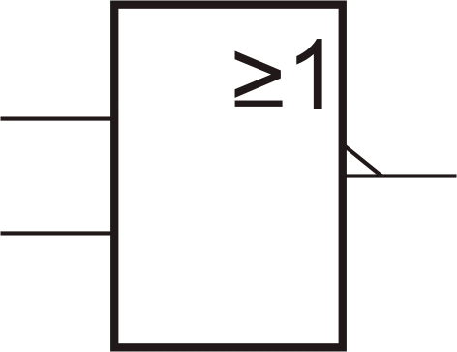
Tab. 9 Pravdivostná tabuľka funkcie NOR | Obr. 12 Alternatívne schematické značky hradla NOR
Booleovská funkcia dvoch premenných s pravdivostnou tabuľkou uvedenou v Tab. 10 vykonáva operáciu exkluzívneho logického súčtu dvoch vstupných premenných. Realizovaná je pomocou hradla XOR, ktorého schematická značka je uvedená na obr. 13.
A b f  0 0 0  0 1 1  1 0 1  1 1 0 | 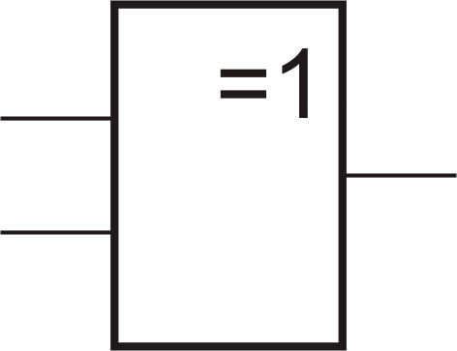
Tab. 10 Pravdivostná tabuľka funkcie XOR | Obr. 13 Schematická značka hradla XOR
Booleovská funkcia dvoch premenných s pravdivostnou tabuľkou uvedenou v Tab. 11 vykonáva operáciu exkluzívneho logického súčtu dvoch vstupných premenných, pričom takto získaný výstup následne neguje. Realizovaná je pomocou hradla XNOR, ktorého schematická značka je uvedená na obr. 14.
A b f  0 0 1  0 1 0  1 0 0  1 1 1 | 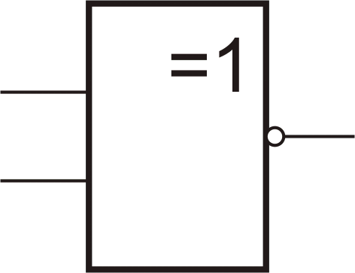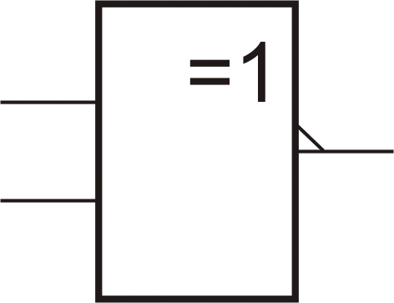
Tab. 11 Pravdivostná tabuľka funkcie XNOR | Obr. 14 Alternatívne schematické značky hradla XNOR

Booleovské funkcie viacerých premenných

Medzi najčastejšie používané booleovské funkcie viac ako dvoch premenných patrí logický súčet a logický súčin, spolu s variantmi, keď je výstup týchto logických funkcií hneď aj negovaný. Funkcia logického súčinu viacerých premenných nadobúda hodnotu 1 vtedy, ak sú všetky premenné nastavené na hodnotu 1. Funkcia logického súčtu viacerých premenných nadobúda hodnotu 1 vtedy, ak aspoň jedna z premenných je nastavená na hodnotu 1. Schematické znázornenia viacvstupových hradiel AND, NAND, OR a NOR možno vidieť na Obr. 15.
 | 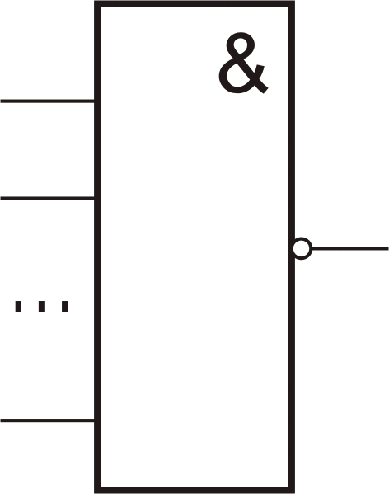 | 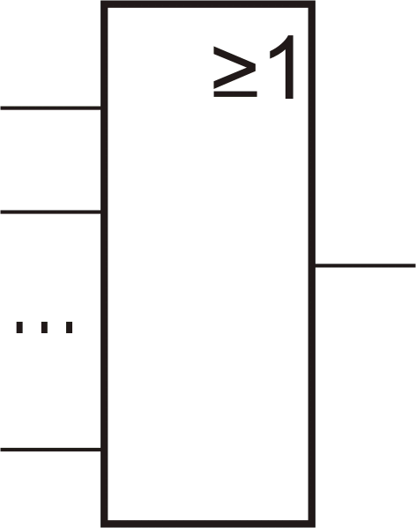 | 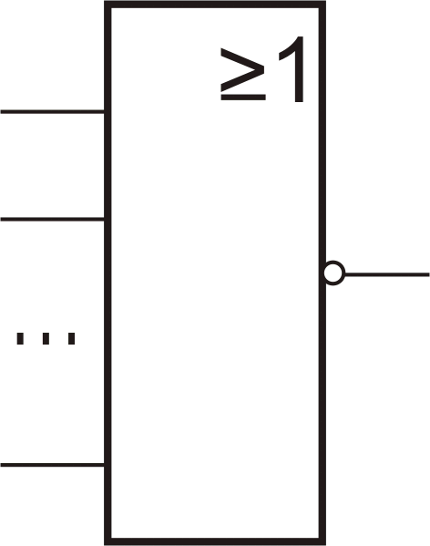
A | b | C | d
Obr. 15 Schematické znázornenie viacvstupového hradla typu a) AND b) NAND c) OR d) NOR

Neriešené úlohy

- Zapíšte booleovskú funkciu f(a,b,c) = {1,3,4,5 (2,7)} prostredníctvom pravdivostnej tabuľky.
- Zapíšte booleovskú funkciu f(a,b,c,d) = {0,1,4,5,8,12,13 (6,9)} pomocou Karnaughovej mapy.
- Zapíšte všetkými spôsobmi, ktoré ovládate, funkciu f(a,b,c,d) = {0,2,3,4,5,7,8,10}.
- Realizujte booleovskú funkciu f(a,b,c) = {7} prostredníctvom trojvstupového hradla.
- Ktorý logický člen realizuje booleovskú funkciu f(a,b) = {3} ?
- Ktorý logický člen realizuje booleovskú funkciu f(a,b) = {1,2,3} ?
- Ktorý logický člen realizuje booleovskú funkciu f(a,b) = {0,1,2} ?

Kontrolné otázky

- Aký je vzťah medzi počtom rôznych n-tíc hodnôt vstupných premenných booleovskej funkcie a počtom týchto premenných?
- Koľko rôznych booleovských funkcií existuje pre n premenných?
- Ktoré dva logické členy zapojené za sebou sú nahradené logickým členom NAND a ktoré členom NOR?
- Čo znamená použitie symbolu x pri definovaní hodnoty booleovskej funkcie pre konkrétnu n-ticu hodnôt vstupných premenných?
- Čo znamená, že dve n-tice vstupných premenných sú susedné?
- Keď je možné booleovskú funkciu troch premenných zapísať do vrcholov kocky, ako by ste analogicky zapísali booleovskú funkciu dvoch, prípadne štyroch premenných?
- Je booleovská funkcia f(a,b,c) = {1,2,3 (7)} úplne určená?

